**Robot Ramasseur De Fruits**

**Robot MaxPID**

**Préparation Aux Épreuves Orales De La Filière PSI**

|  |  |  |
| --- | --- | --- |
|  | maxpid.jpg | MAXPID |

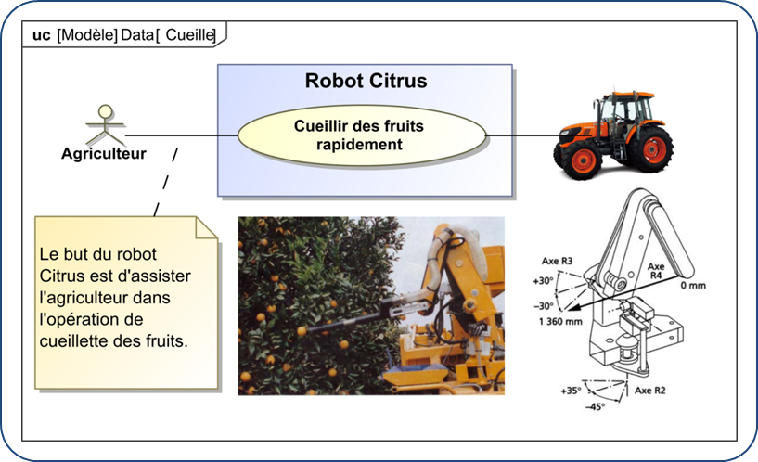

Le robot Citrus doit permettre à l’agriculteur d’accroître sa productivité lors de la cueillette des fruits. Afin d’assurer le mouvement de l’axe R3, on utilise l’axe robotisé MaxPID. Dans le but d’avoir des performances optimales du système, l’entreprise commercialisant le Robot Citrus souhaite disposer d’un modèle fidèle du MaxPID afin de pouvoir simuler son comportement dans un grand nombre de situations.

|  |
| --- |
| **Problématique :**  On s’intéresse à l’ensemble de la chaîne fonctionnelle du MaxPID. Le problème est le suivant :  **Comment parvenir à la réalisation d’un modèle complet du MaxPID tout en validant son comportement ?**  Le but de ce TP est d’essayer de répondre à cette question.  **Dans un premier temps, on se restreindra à une modélisation du MaxPID lorsqu’il est en position couchée (horizontale).** |

# Découverte – Manipulation – Observation – Description

|  |
| --- |
| **Objectif : S’approprier le fonctionnement du MaxPID – 20 minutes** |

*Cette première partie nécessite la lecture préalable des fiches : « Fonctionnement », « Ingénierie systèmes ».*

|  |
| --- |
| **Activité 1**  Mettre en service le bras MaxPID et étalonner le capteur. Conserver les valeurs de l’étalonnage.  Réaliser un essai de déplacement en trapèze de 90° avec les paramètres suivants : gain proportionnel : 150, gain intégral : 0, gain dérivé : 0, accélération 5 rad/s², vitesse : 1 rad/s.  Les exigences 1.2.1 et 1.2.2 sont-elles vérifiées ? |

|  |
| --- |
| **Activité 2**  Identifier sur le système les différents constituants de la chaîne d’information et de la chaîne d’énergie. Préparer une synthèse orale décrivant le fonctionnement du MaxPID et de ses composants. |

Après étalonnage la fonction de transfert du capteur est de **43 points par degré.**

La courbe initiale est donnée ci-dessous :

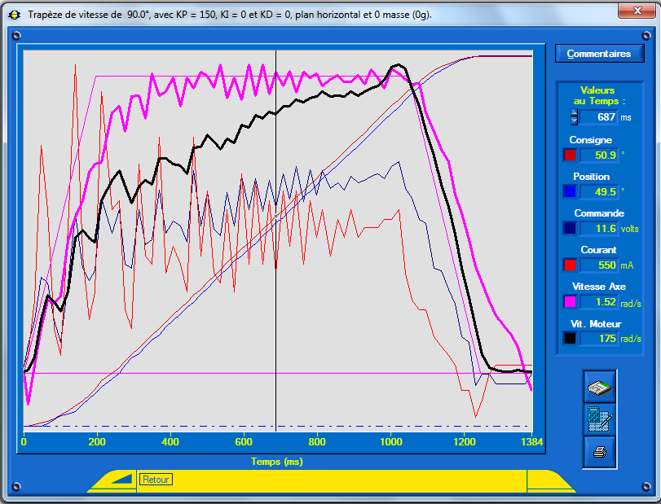

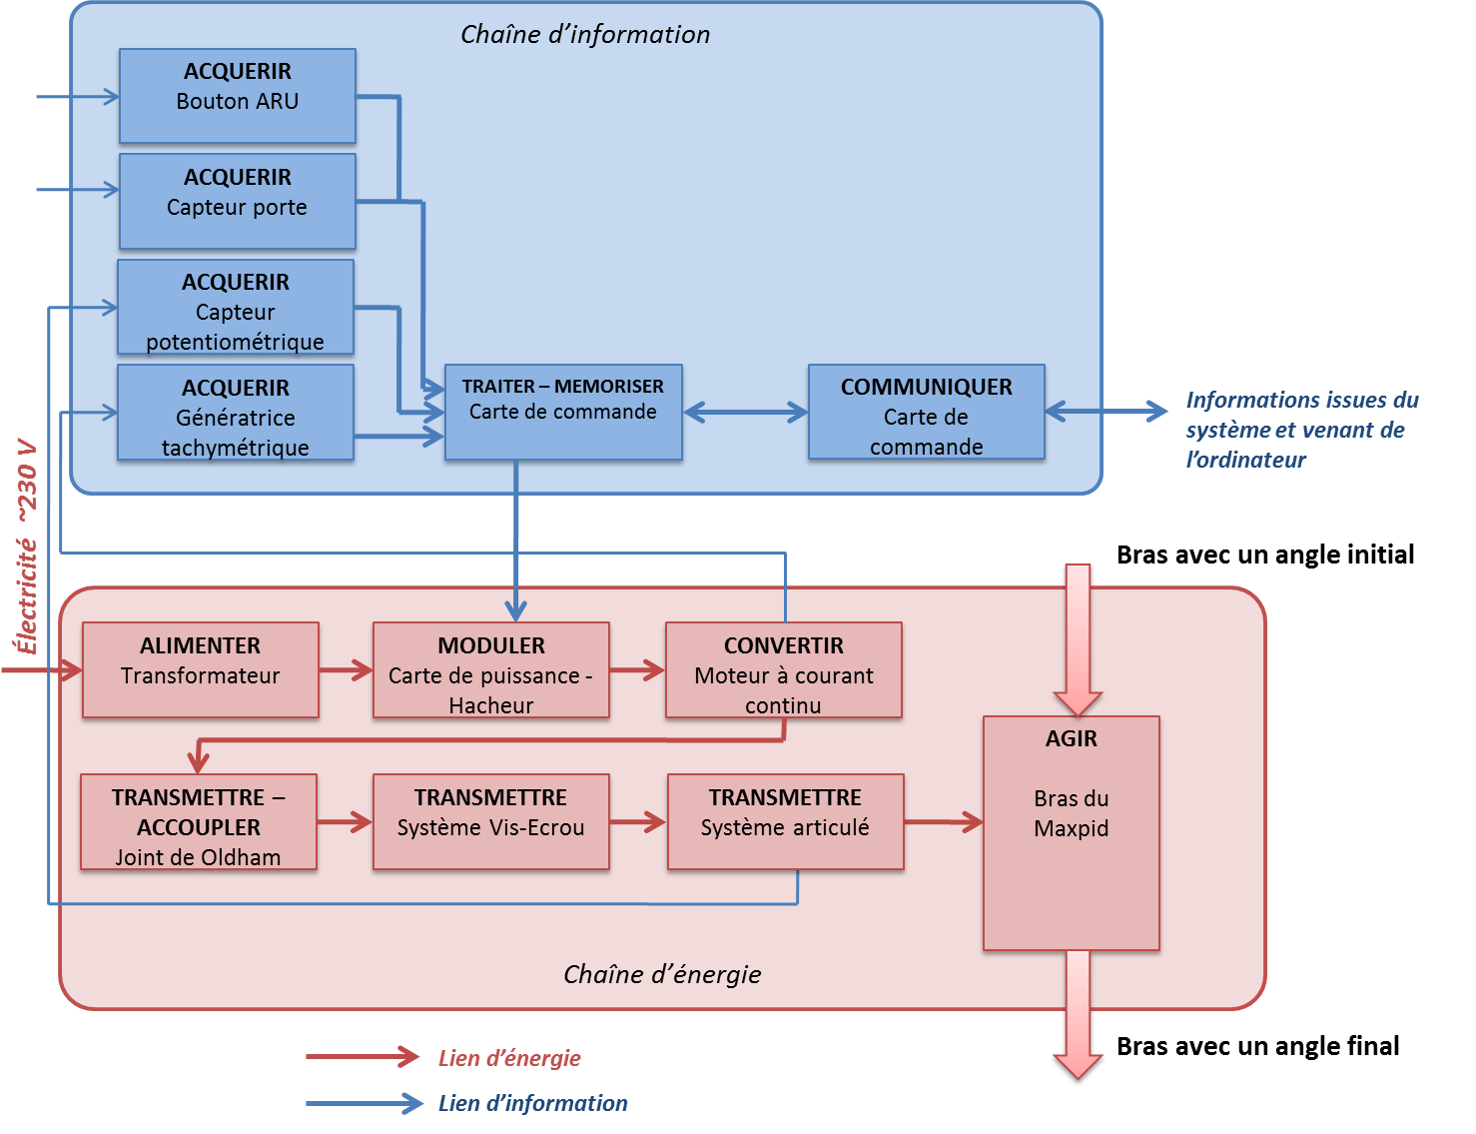

|  |
| --- |
| **Objectif 2: valider les choix technologiques du constructeur – Durée estimée : 5 min** |

|  |
| --- |
| **Activité 3**  Quel capteur permet de mesurer la position du bras ? La résolution de ce capteur (en points par degrés) est-elle en adéquation avec l’écart statique souhaité ? Par quelle fonction de transfert pourrait-on modéliser le capteur ? |

La position du bras est mesurée par un capteur potentiométrique. Si sa résolution numérique est de 43 points par degrés, on ne pourra pas garantir un écart statique inférieur à 0,023°.

Dans le cadre des systèmes linéaires et continus, le capteur pourrait être modélisé par un gain pur.

# Appropriation de la problématique

|  |
| --- |
| **Objectif 3 : *s’approprier la problématique – Durée : 15 min.*** |

***Rappel : l’objectif de ce TP est de parvenir à la modélisation et à la validation du MaxPID.***

*Cette partie nécessite la lecture préalable de la fiche : « Simulation – Scilab-Xcos».*

Pour répondre à la problématique, on propose de mettre en œuvre des moyens expérimentaux et des moyens de simulation. Une première étude est parvenue au schéma bloc de principe suivant :

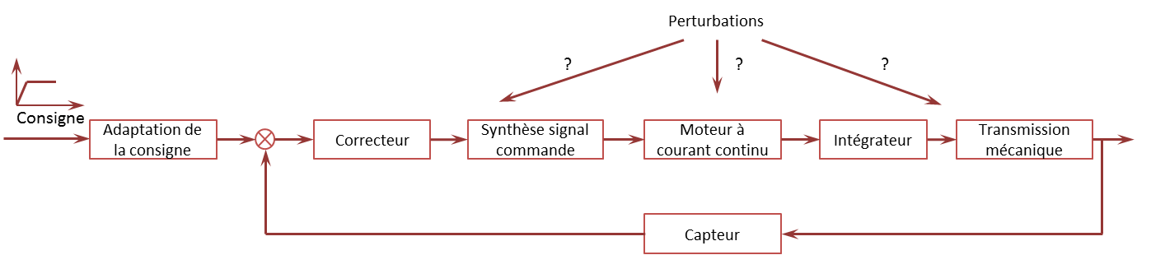

|  |
| --- |
| **Activité 4**  Ouvrir le modèle Maxpid.zcos et décrire sa structure. Expliquer le rôle du bloc « Kmeca ». Lancer la simulation et comparer les allures des courbes de position du bras et du moteur avec les courbes expérimentales. |

Observer les valeurs du contexte (voir fiche Scilab-Xcos).

|  |
| --- |
| **Activité 5**  À la vue des valeurs du contexte et en vous aidant éventuellement des activités proposées dans ce sujet, proposer un ensemble de démarches permettant d’enrichir le modèle. |

La loi de vitesse du Maxpid est un trapèze. Or, on s’intéresse à un asservissement de position angulaire. On décide donc, dans Scilab de générer un trapèze puis de l’intégrer afin de générer une consigne de position correspondant à une consigne de vitesse en trapèze.

Le temps de montée et de descente du trapèze se calcule par . La largeur de trapèze se calcule en deux temps : la distance d’accélération et la distance de décélération sont données par Il y a donc à parcourir à une vitesse de 1 rad/s soit 1,37 secondes.

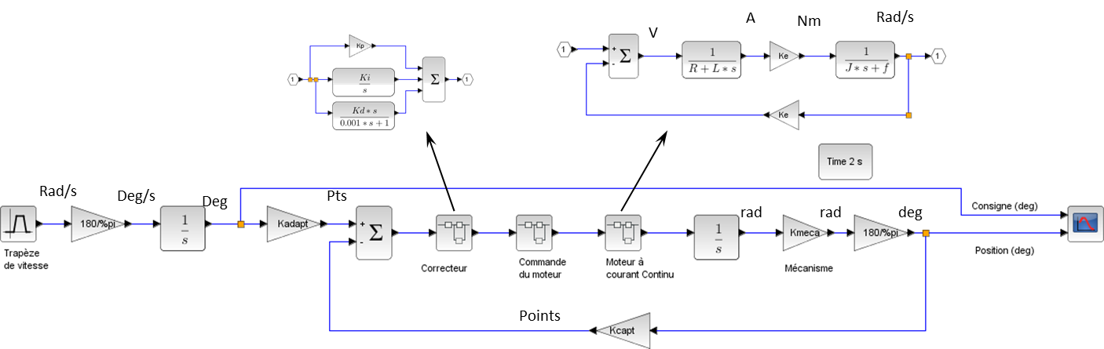

Les allures des courbes de position correspondent.

Concernant les allures des courbes de vitesses, dans le modèle elles suivent un trapèze aussi bien pour la vis que pour le bras. En lissant la courbe du bras, on pourrait retrouver l’allure du trapèze de commande. Concernant le moteur, on s’aperçoit que le plateau du trapèze ne suit pas la même évolution sur le modèle et sur le système. Les valeurs numériques sont totalement différentes.

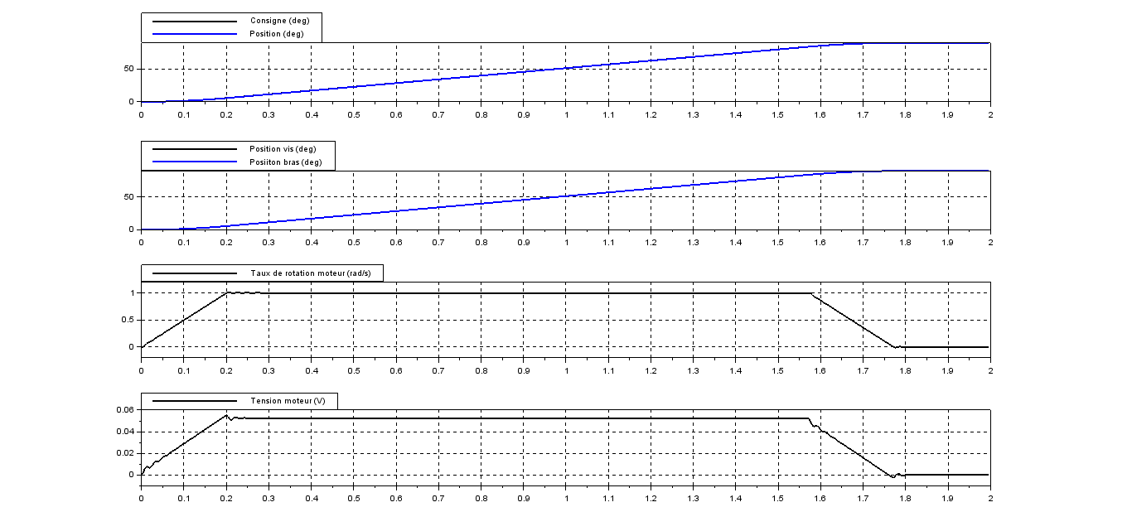

# Modélisation mécanique du système

|  |
| --- |
| **Objectif 3 : *Modéliser le comportement mécanique du système– Durée : 20 minutes*** |

*Cette partie nécessite de prendre connaissance de la fiche «Simulation – Méca 3D». On cherche ici à analyser le comportement géométrique du MaxPID dans le but de renseigner un modèle multiphysique.*

Le module Meca3D du logiciel SolidWorks permet d’avoir des informations sur le comportement statique, cinématique ou dynamique du MaxPID. On s’intéresse ici à son comportement cinématique.

On utilisera le fichier « *Maxpid.SLDASM* ».

|  |
| --- |
| **Activité 6**  Lancer un calcul mécanique et commenter la fenêtre « Analyse du mécanisme ». Réaliser une simulation cinématique avec une loi de vitesse uniforme du bras. |

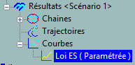Ouvrir la courbe « loi es » correspondant à la loi entrée sortie du mécanisme.

|  |
| --- |
| **Activité 7**  Analyser l’allure de la courbe. Expliquer comment l’obtenir théoriquement. Proposer une modélisation de la loi entrée sortie du système. Comment modéliser la partie mécanique du MaxPID dans un schéma bloc ? Vous préciserez le domaine de validité du (ou de vos) modèle(s). |

|  |
| --- |
| **Objectif : *modéliser le comportement dynamique du système – Durée : 15 minutes*** |

|  |
| --- |
| **Activité 8**  Quels sont les constituants du MaxPID à prendre en compte en vue d’une étude dynamique ? Comment déterminer l’inertie équivalente (des constituants considérés) ramenée sur l’arbre moteur ? Intégrer cette inertie équivalente dans le modèle Scilab. |

La fenêtre analyse de mécanisme montre :

* Un degré d’hyperstatisme de 1 provenant des pivots en parallèles : une des liaisons pivot pourrait être remplacée par une liaison pivot glissant pour libérer un degré ;
* Une mobilité correspondant à la transformation ;

Les points ont été calculés en réalisant en :

* Réalisant la modélisation par schéma cinématique du système ;
* Paramétrage des liaisons cinématiques ;
* Écriture de la fermeture géométrique ;
* Projection de la fermeture géométrique ;
* Écriture de la loi E/S ;
* Dérivation éventuelle.

On observe que le système est non linéaire. Il est possible de le linéariser pour des angles du bras compris entre 40 et 80°. Dans ces conditions, le gain de la transmission mécanique est de l’ordre de 0,008.

Expérimentalement, on peut réaliser des essais entre 40° et 80° et vérifier le rapport des vitesses entre le bras et le moteur.

Les constituants à prendre en compte sont :

* L’inertie de la vis
* L’inertie du bras
* L’inertie des masses.

Pour modéliser les effets dynamiques, on peut calculer l’inertie équivalente de ces composants et les ramener sur l’arbre moteur.

Les inerties des composants peuvent ensuite être mesurées grâce à SolidWorks.

# Modélisation électrique du système

|  |
| --- |
| **Objectif : *modéliser la partie commande et le moteur à courant continu – Durée : 10 minutes*** |

|  |
| --- |
| **Activité 9**  Justifier la forme du correcteur proposé dans le modèle. En ne considérant qu’une correction proportionnelle et après avoir recherché le seuil de saturation, expliquer quel compromis entre la consigne et la valeur du correcteur permet de ne pas travailler en régime saturé. |

|  |
| --- |
| **Activité 10**  Expliquer succinctement le fonctionnement d’un hacheur et expliquer la modélisation retenue pour la partie commande. Commenter la modélisation de moteur à courant continu retenue. |

Le correcteur proposé est de la forme . Il comprend une composante proportionnelle, intégrale et dérivée. Suivant les valeurs choisies, il permet donc de modéliser tout type de correction.   
Le hacheur sature à des valeurs hors de l’intervalle [ – 4096 ; 4096 points]. En notant E0 la valeur de l’échelon, le produit EO.Kp.Kadapt doit être inférieur à 4096.

Le hacheur est un convertisseur de puissance permettant de piloter un moteur à courant continu : un signal en MLI de faible puissance permet de commander des diodes et d’alimenter le moteur. La tension d’alimentation du moteur a la même forme que le signal de commande, mais avec davantage de puissance.

Il est possible de modéliser le hacheur par un bloc linéaire proportionnel. On peut prendre comme gain du hacheur 24/4096.

# Validation du modèle réalisé

|  |
| --- |
| **Objectif : *valider le modèle dans le but de répondre aux exigences – Durée : 10 minutes*** |

|  |
| --- |
| **Activité 11**  Si cela n’a pas été fait, renseigner le modèle avec les différents paramètres déterminés au cours des activités. Le modèle est-il en adéquation avec le comportement du système ? Quelles améliorations supplémentaires pourrait-on apporter ? Vous pourrez par exemple comparer le comportement du système sur un échelon de 10°. |

On peut comparer le modèle et le système en mesurant la réponse à un échelon.

Il serait possible d’apporter des améliorations en prenant en compte la position (Horizontale/verticale) du système.

# Synthèse

|  |
| --- |
| **Objectif : *exposer le travail effectué – 10 minutes*** |

|  |
| --- |
| **Activité 12**  Proposer un poster présentant une synthèse de votre travail. Sur ce poster devront apparaitre les éléments clé des différents temps forts abordés précédemment ainsi que la démarche scientifique mise en œuvre pour répondre à la problématique. Les outils de communication nécessaires à sa rédaction sont laissés à votre initiative. |